BÀI DỰ THI
GIẢI BÚA LIỀM VÀNG LẦN THỨ XI - NĂM 2026

Người dự thi: VŨ XUÂN HÙNG
Đơn vị công tác: Chi bộ Kỹ thuật, Đảng bộ Công ty Nhiệt Điện Sơn Động - TKV, Đảng bộ Tổng công ty Điện lực - TKV.

CHUYỂN ĐỔI SỐ TỪ NHỮNG TÍN HIỆU TIN CẬY,
NÂNG CAO NĂNG LỰC QUẢN TRỊ VÀ ĐỔI MỚI
Ở CÔNG TY NHIỆT ĐIỆN SƠN ĐỘNG - TKV

Trong một nhà máy nhiệt điện hiện đại, người vận hành không thể nhìn trực tiếp vào bên trong hàng nghìn thiết bị đang hoạt động. Họ “nhìn” nhà máy qua nhiệt độ, áp suất, dòng điện, độ rung, mức, lưu lượng; qua trạng thái đóng - mở, cảnh báo, liên động và những đường xu hướng trên màn hình điều khiển. Nếu thiết bị cơ khí là “cơ bắp” thì hệ thống Điện - C&I chính là một phần của “hệ thần kinh” nhà máy. Một tín hiệu chính xác giúp con người quyết định đúng; một cảnh báo đến sớm có thể ngăn một sự cố; một dữ liệu được lưu giữ đầy đủ có thể giúp nhìn thấy quy luật mà kinh nghiệm đơn thuần khó nhận ra. Từ thực tiễn ở Công ty Nhiệt điện Sơn Động - TKV, chúng tôi nhận ra: chuyển đổi số không bắt đầu từ việc mua thêm phần mềm, mà bắt đầu từ việc làm cho từng tín hiệu đáng tin cậy, từng dữ liệu có giá trị và từng quyết định ngày càng dựa nhiều hơn vào bằng chứng.
1. Người vận hành đang nhìn thấy điều gì?
Ở phòng điều khiển trung tâm, trước mặt người vận hành là hàng loạt màn hình. Nhiệt độ, áp suất, dòng điện, điện áp, mức, lưu lượng, trạng thái động cơ, vị trí van, tín hiệu cảnh báo và các đường đồ thị biến đổi liên tục theo thời gian. Nhìn bên ngoài, một tổ máy nhiệt điện dường như được tạo thành từ những khối thiết bị khổng lồ như lò hơi, tua-bin, máy phát, quạt, bơm, băng tải, máy biến áp. Nhưng người vận hành không thể có mặt cùng lúc ở tất cả những vị trí đó. Họ phải “nhìn” thiết bị thông qua dữ liệu.
Một cảm biến nhiệt độ nói cho chúng ta biết thiết bị đang nóng lên. Một tín hiệu dòng điện phản ánh mức tải của động cơ. Một cảm biến áp suất cho thấy trạng thái của hệ thống. Một tín hiệu rung có thể là dấu hiệu đầu tiên của sự suy giảm thiết bị quay. Một công tắc hành trình cho biết cơ cấu đã đến đúng vị trí hay chưa. Những tín hiệu nhỏ bé đó nối với nhau tạo thành một mạng lưới thông tin khổng lồ.
Vì vậy, tôi thường hình dung: nếu thiết bị là cơ thể của nhà máy, thì hệ thống Điện - C&I chính là một phần của hệ thần kinh. Hệ thần kinh ấy phải chính xác, nhanh và đáng tin cậy. Một tín hiệu sai có thể dẫn đến một quyết định sai; một cảnh báo đến muộn có thể làm mất cơ hội xử lý; một dữ liệu bị thiếu sẽ làm mất đi một phần “ký ức” của thiết bị.
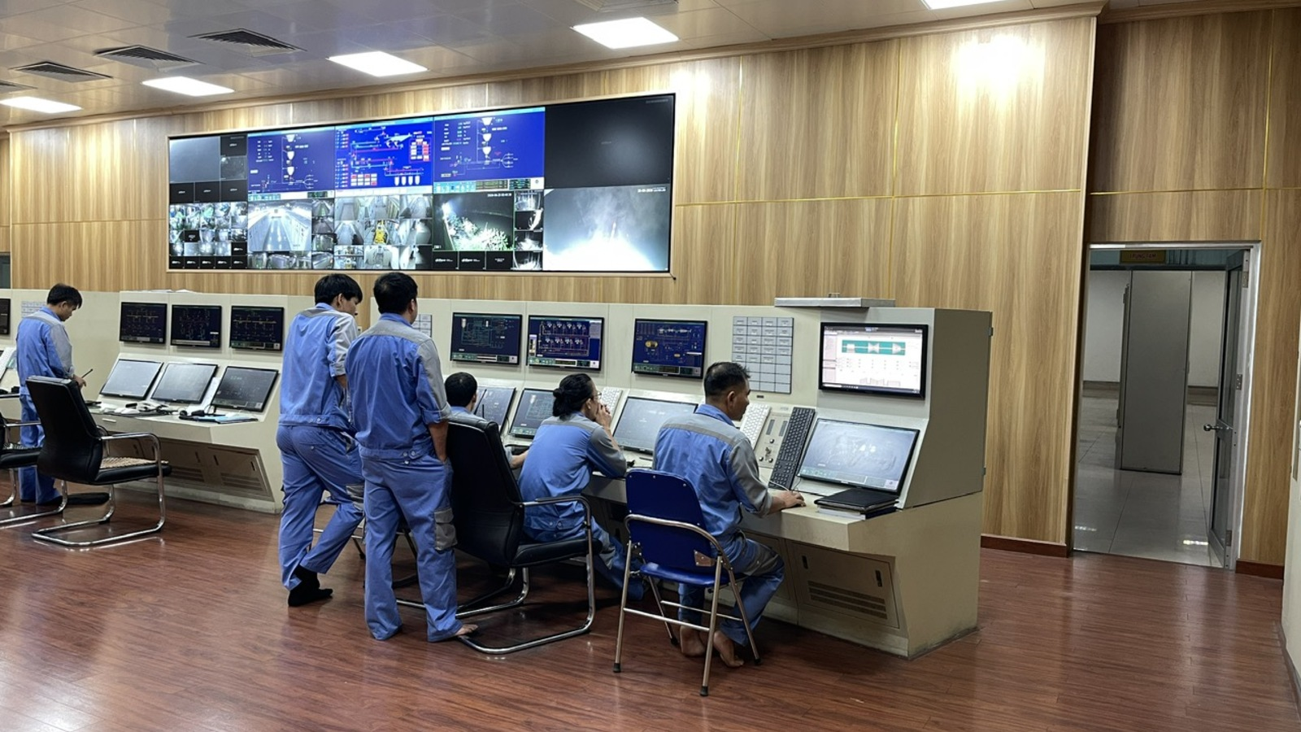
Phòng điều khiển trung tâm - nơi hàng nghìn tín hiệu được tập hợp,
giúp người vận hành “nhìn thấy” trạng thái của nhà máy.
2. Chuyển đổi số không bắt đầu từ một phần mềm
Khi nói đến chuyển đổi số, nhiều người thường nghĩ ngay đến phần mềm, cơ sở dữ liệu, máy chủ hay trí tuệ nhân tạo. Nhưng trong nhà máy điện, trước khi nói đến những khái niệm lớn đó, cần trả lời một câu hỏi cơ bản hơn: dữ liệu đầu vào có đáng tin hay không?
Một hệ thống phân tích hiện đại đến đâu cũng khó cho kết quả tốt nếu dữ liệu đầu vào không chính xác. Một thuật toán dự báo sẽ vô nghĩa nếu cảm biến đo sai. Một hệ thống giám sát tập trung sẽ không giúp ích nhiều nếu những thông số quan trọng vẫn chưa được đưa về trung tâm. Vì thế, chuyển đổi số trong lĩnh vực Điện - C&I phải bắt đầu từ những việc tưởng nhỏ: kiểm tra chất lượng tín hiệu, hiệu chuẩn thiết bị đo, rà soát điểm đo, bổ sung tín hiệu cần thiết, giảm cảnh báo không có giá trị, chuẩn hóa tên thiết bị và lưu trữ lịch sử dữ liệu.
Những việc ấy nghe không hào nhoáng, nhưng lại là nền móng. Không có dữ liệu sạch thì không thể có quản trị số thực chất.

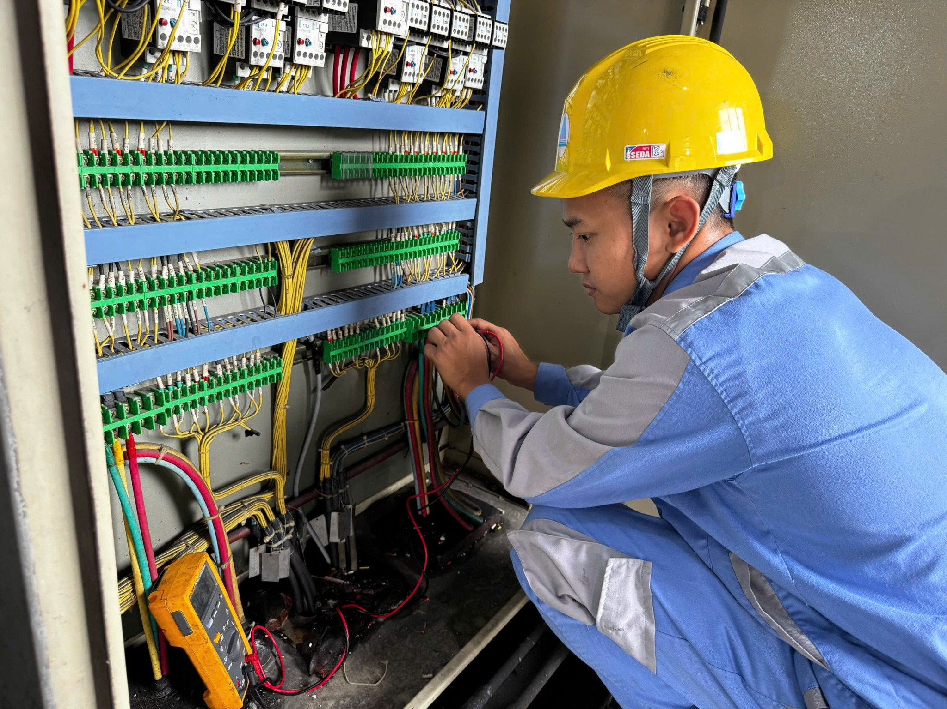
Nhân viên kỹ thuật sửa chữa tiến hành kiểm tra thiết bị C&I tại hiện trường.
3. Từ “có tín hiệu” đến “tín hiệu có giá trị”
Trong một hệ thống công nghiệp, không phải cứ có nhiều tín hiệu là tốt. Có hàng nghìn điểm đo nhưng không biết điểm nào quan trọng, người vận hành có thể rơi vào tình trạng “ngập” trong thông tin. Có quá nhiều cảnh báo nhưng phần lớn không cấp thiết, người trực dễ bị phân tán. Có tín hiệu nhưng không lưu lịch sử, khi sự cố xảy ra chúng ta mất cơ hội truy tìm diễn biến trước đó.
Vì vậy, tư duy cần thay đổi là không chạy theo số lượng dữ liệu mà phải nâng cao giá trị của dữ liệu. Một tín hiệu chỉ thực sự có giá trị khi nó giúp người vận hành quyết định điều gì đó, cảnh báo một nguy cơ, hỗ trợ kỹ sư phân tích, theo dõi xu hướng hoặc tạo cơ sở cho bảo dưỡng dự báo.
Từ thực tiễn công tác, nhiều đề xuất kỹ thuật theo hướng này đã và đang được hình thành: đưa thêm tín hiệu giám sát lên DCS, tăng cường cảnh báo sớm các trạng thái bất thường, bổ sung tín hiệu áp lực hoặc dòng điện ở những thiết bị cần giám sát từ xa, tăng khả năng theo dõi tập trung. Mỗi tín hiệu được bổ sung không nên đơn giản là thêm một con số lên màn hình. Nó phải thêm một khả năng nhận biết, cảnh báo hoặc ra quyết định.
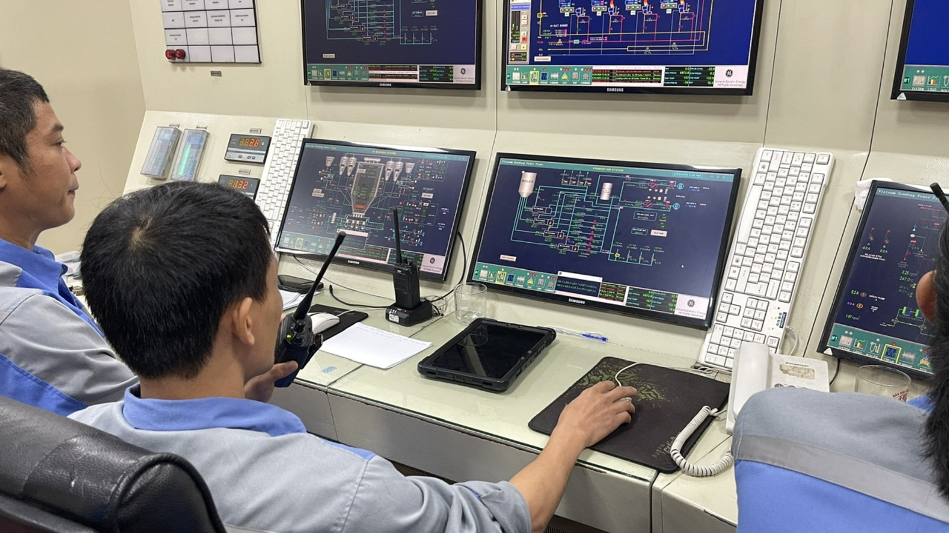
Công nhân vận hành đang giám sát tập trung các thông số và trạng thái thiết bị trên hệ thống DCS.
4. Một cảnh báo đến sớm có giá trị hơn một báo cáo đến muộn
Trong ngành điện, nhiều sự cố không xảy ra hoàn toàn đột ngột. Trước khi thiết bị hư hỏng, thường đã xuất hiện những dấu hiệu nhỏ: dòng điện tăng dần, nhiệt độ lệch khỏi trạng thái thông thường, số lần khởi động tăng, độ rung có xu hướng xấu, tín hiệu dao động khác thường. Nếu chỉ nhìn giá trị tức thời, đôi khi chúng ta không nhận ra vấn đề. Nhưng nếu nhìn cả quá trình, dữ liệu bắt đầu “kể chuyện”.
Đó là bước chuyển quan trọng trong tư duy kỹ thuật: từ sửa chữa khi thiết bị đã hỏng sang phát hiện nguy cơ trước khi thiết bị hỏng. Nếu trước đây kỹ sư thường hỏi “thiết bị hỏng vì sao?”, thì quản trị hiện đại phải tiến tới câu hỏi “có dấu hiệu nào để chúng ta biết thiết bị sắp hỏng?”. Hai câu hỏi chỉ khác nhau vài chữ nhưng khác nhau về cả phương thức quản trị.
Khi lịch sử thông số được lưu giữ đầy đủ, chúng ta có thể so sánh trước và sau sửa chữa, nhận diện chu kỳ lặp lại, đánh giá xu hướng suy giảm và chủ động đưa ra kế hoạch kiểm tra. Dữ liệu vì thế không chỉ giúp nhìn lại quá khứ, mà còn mở ra khả năng dự báo tương lai.
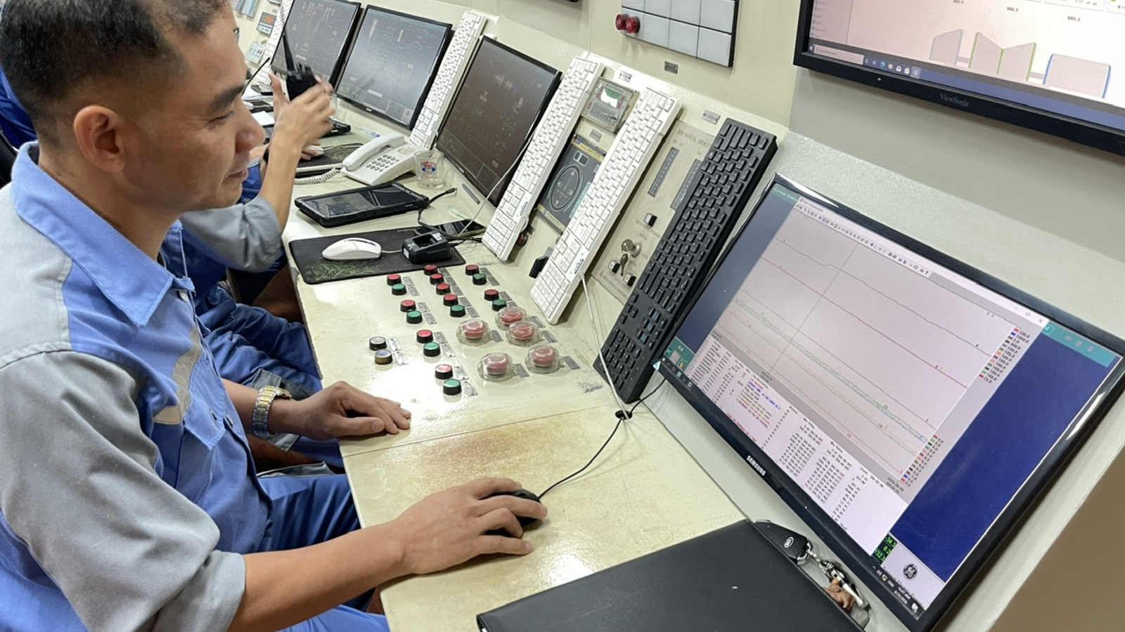
Công nhân vận hành theo dõi, phân tích đường xu hướng thông số để nhận diện sớm dấu hiệu
bất thường của thiết bị.
5. Để mỗi thiết bị có một “hồ sơ sức khỏe”
Con người có hồ sơ sức khỏe; thiết bị cũng cần như vậy. Một động cơ quan trọng không chỉ nên có tên, công suất và ngày lắp đặt. Nó cần có lịch sử vận hành, lịch sử sửa chữa, dòng điện làm việc, nhiệt độ, số lần khởi động, những lần xuất hiện cảnh báo, những phụ tùng đã thay và những thông số trước - sau sửa chữa.
Khi những dữ liệu đó nằm rời rạc trong sổ tay, file cá nhân hoặc trí nhớ của từng người, giá trị của chúng rất hạn chế. Nhưng khi được hệ thống hóa, chúng tạo thành “ký ức” của thiết bị. Người kỹ sư không còn phải dựa hoàn toàn vào câu “trước đây hình như thiết bị này cũng từng bị như vậy”, mà có thể mở dữ liệu ra để kiểm chứng.
Đây chính là nơi chuyển đổi số giúp kỹ thuật chuyển từ “nhớ bằng người” sang “nhớ bằng hệ thống”. Một doanh nghiệp phụ thuộc quá nhiều vào trí nhớ cá nhân sẽ dễ mất kiến thức khi con người thay đổi; một doanh nghiệp có dữ liệu tốt sẽ biến kinh nghiệm cá nhân thành tài sản chung.
6. Dữ liệu phải phục vụ người thợ, không làm người thợ thêm việc
Chuyển đổi số chỉ có ý nghĩa khi công nghệ làm công việc tốt hơn. Nếu một hệ thống mới khiến người lao động phải nhập cùng một thông tin ba lần, đó chưa phải chuyển đổi số tốt. Nếu vừa ghi sổ giấy, vừa nhập Excel, vừa nhập một phần mềm khác mà dữ liệu không liên thông, người lao động sẽ cảm thấy công nghệ đang tạo thêm thủ tục.
Bởi vậy, mỗi giải pháp số hóa đều cần được nhìn từ phía người sử dụng. Có giảm thao tác không? Có giảm thời gian tìm hồ sơ không? Có tránh nhập dữ liệu lặp lại không? Có giúp kỹ sư phát hiện bất thường nhanh hơn không? Có giúp lãnh đạo nhìn rõ tình trạng thiết bị hơn không?
Từ góc độ chuyên môn Điện - C&I, tiêu chí cuối cùng của chuyển đổi số không phải số phần mềm đã triển khai, mà là có bao nhiêu quyết định được đưa ra nhanh hơn, chính xác hơn nhờ dữ liệu.
7. Từ bảo dưỡng định kỳ đến bảo dưỡng dựa trên tình trạng
Trong phương thức truyền thống, nhiều thiết bị được bảo dưỡng theo chu kỳ cố định. Đến kỳ thì kiểm tra, đến giờ thì thay. Cách làm này có ưu điểm rõ ràng. Nhưng khi dữ liệu thiết bị ngày càng đầy đủ hơn, chúng ta có thêm một lựa chọn: bảo dưỡng dựa trên tình trạng thực tế của thiết bị.
Hai động cơ giống nhau nhưng điều kiện vận hành có thể khác nhau. Một thiết bị chạy liên tục, một thiết bị chỉ chạy dự phòng; một thiết bị làm việc trong môi trường nóng, một thiết bị chịu nhiều lần khởi động. Nếu dữ liệu được thu thập và phân tích đủ tốt, kế hoạch bảo dưỡng có thể sát hơn với tình trạng thực.
Điều đó giúp giảm hai nguy cơ: bảo dưỡng quá muộn dẫn tới sự cố, hoặc bảo dưỡng quá sớm gây lãng phí nguồn lực. Đây chính là một trong những giá trị thiết thực nhất mà dữ liệu có thể mang lại cho quản trị kỹ thuật.
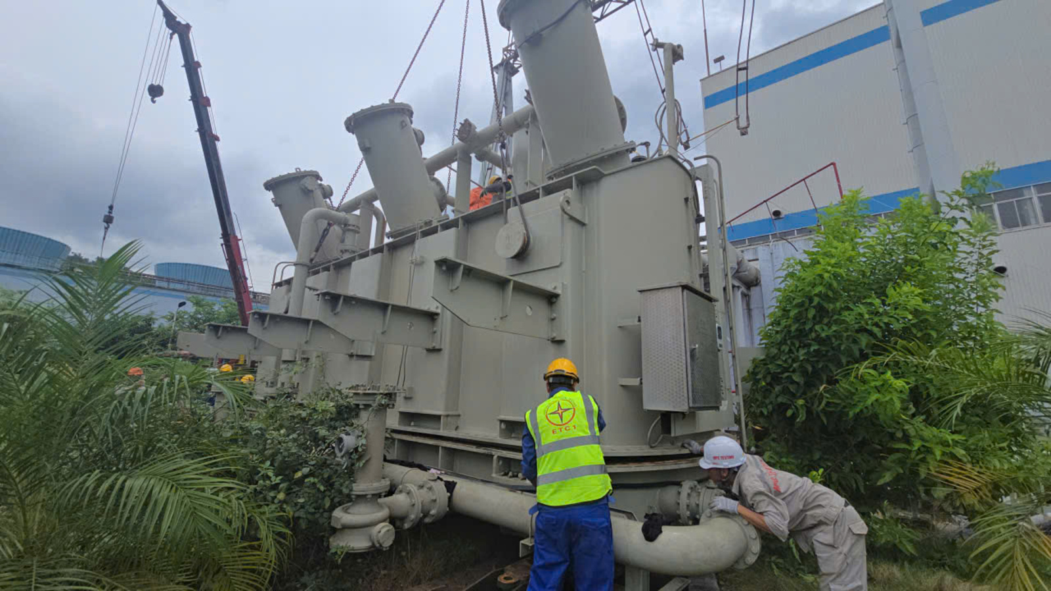
Kiểm tra tình trạng thiết bị điện tại khu vực máy biến áp.
8. Càng tự động hóa, càng phải có “kỷ luật số”
Công nghệ ngày càng thông minh nhưng không có nghĩa trách nhiệm của con người giảm đi. Ngược lại, khi hệ thống ngày càng tự động, trách nhiệm của người thiết kế, người vận hành và người quản lý càng cao. Một logic điều khiển sai có thể ảnh hưởng cả hệ thống; một tham số cài đặt không phù hợp có thể gây hành động không mong muốn; một thay đổi nhỏ trong chương trình nếu không được quản lý chặt chẽ có thể tạo ra rủi ro lớn.
Vì thế, chuyển đổi số phải đi cùng kỷ luật số. Mỗi thay đổi phải có căn cứ, có kiểm tra, có thử nghiệm, có lưu vết và có người chịu trách nhiệm. Không thể vì thao tác trên máy tính nhanh hơn mà quy trình kiểm soát được phép lỏng hơn. Càng số hóa càng phải minh bạch; càng tự động hóa càng phải quản lý thay đổi chặt.
Ở lĩnh vực Điện - C&I, kỷ luật này đặc biệt quan trọng vì một thay đổi tưởng rất nhỏ có thể tác động đến logic bảo vệ, liên động hoặc chuỗi điều khiển. Công nghệ chỉ an toàn khi đi cùng trách nhiệm.
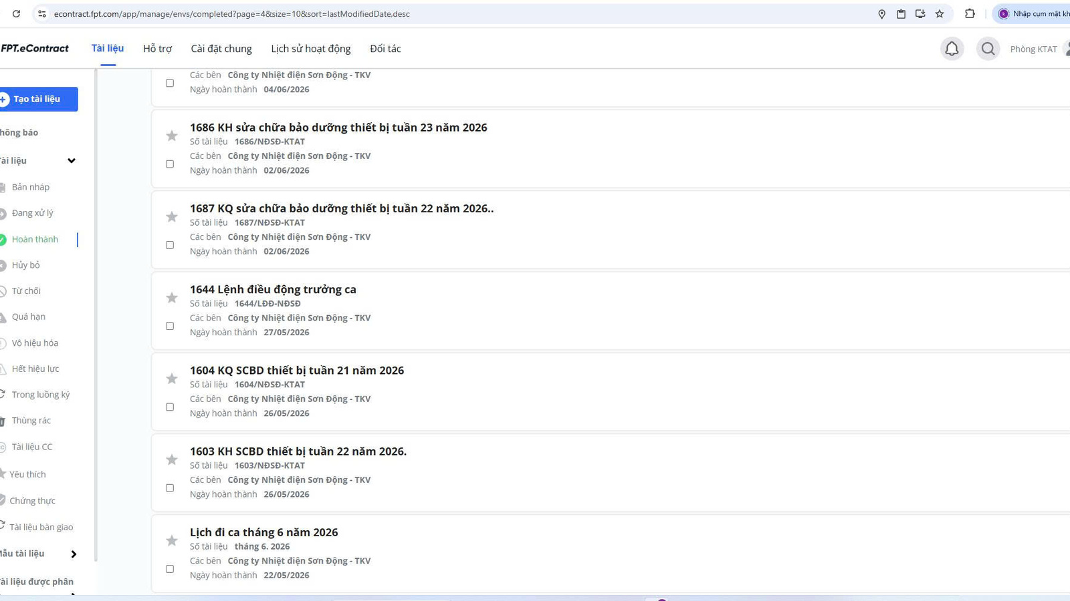
Quy trình xử lý, ký duyệt tài liệu điện tử giúp chuẩn hóa luồng công việc và truy vết trách nhiệm.
9. Tổ chức Đảng phải đứng ở đâu trong chuyển đổi số?
Có thể có người cho rằng chuyển đổi số là việc của bộ phận công nghệ. Tôi không nghĩ như vậy. Chuyển đổi số trước hết là thay đổi cách con người làm việc; mà bất kỳ sự thay đổi lớn nào của tổ chức cũng cần định hướng, đồng thuận và những người tiên phong.
Chi bộ không làm thay kỹ sư viết chương trình, không làm thay cán bộ hiệu chuẩn thiết bị, không làm thay người vận hành. Nhưng tổ chức Đảng có thể làm một việc quan trọng hơn: tạo ra tư duy đổi mới và môi trường để đổi mới trở thành trách nhiệm chung.
Đảng viên phải là người sẵn sàng học công nghệ mới, sẵn sàng thay đổi cách làm cũ, sẵn sàng chia sẻ dữ liệu, chuẩn hóa công việc và nhìn thẳng vào những hạn chế của hệ thống. Trong chuyển đổi số, một trong những rào cản lớn nhất không phải công nghệ mà là câu nói “trước giờ vẫn làm thế”. Người đảng viên phải là người đầu tiên dám hỏi: có cách nào tốt hơn không?
Ở cương vị Chi ủy viên Chi bộ Kỹ thuật, tôi cho rằng đây cũng là một yêu cầu mới đối với công tác xây dựng Đảng trong doanh nghiệp kỹ thuật: xây dựng đội ngũ đảng viên không chỉ vững về chính trị, trách nhiệm, kỷ luật mà còn phải có tinh thần học tập, năng lực số và khả năng làm chủ công nghệ.
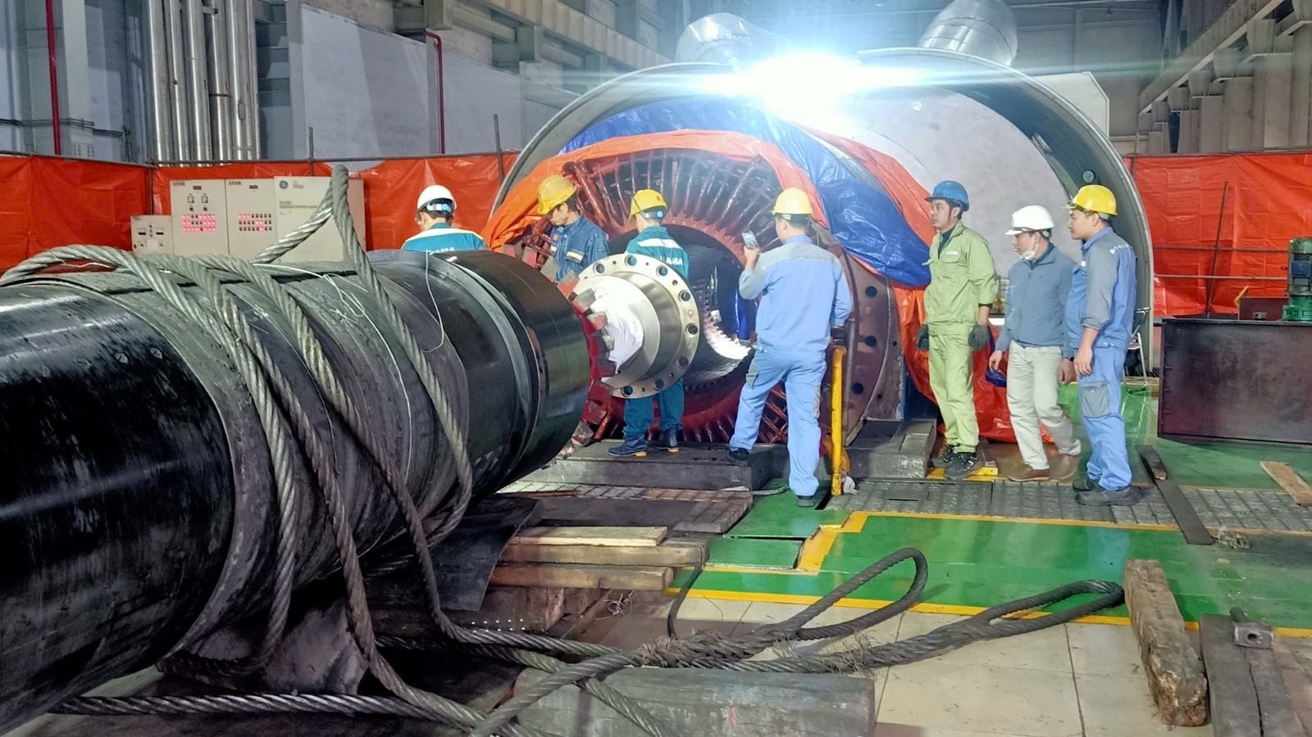
Đồng chí Vũ Xuân Hùng và cán bộ kỹ thuật kiểm tra, giám sát công tác sửa chữa thiết bị tại hiện trường.
10. Chuyển đổi số cuối cùng vẫn là chuyển đổi con người
Sau tất cả những câu chuyện về cảm biến, DCS, dữ liệu và tự động hóa, điều rõ nhất là chuyển đổi số khó nhất không nằm ở máy. Máy có thể thay, phần mềm có thể mua, thiết bị có thể nâng cấp; nhưng thay đổi thói quen của con người khó hơn nhiều.
Từ ghi bằng giấy sang nhập dữ liệu. Từ giữ thông tin cho riêng mình sang chia sẻ. Từ làm theo kinh nghiệm sang kiểm chứng bằng số liệu. Từ sửa khi hỏng sang phân tích để phòng ngừa. Từ “việc của bộ phận công nghệ” sang “trách nhiệm của mọi người”. Đó mới chính là chuyển đổi thật sự.
Một nhà máy hiện đại cần những con người hiện đại. Không phải hiện đại ở việc sử dụng thiết bị mới, mà là hiện đại trong tư duy: tư duy dựa trên dữ liệu, tư duy học tập liên tục, tư duy chia sẻ, tư duy phản biện và tư duy phòng ngừa.
Với người làm kỹ thuật, tôi nghĩ đây cũng là một biểu hiện rất cụ thể của dân chủ và tính khoa học trong tổ chức: để sự thật kỹ thuật được lên tiếng, để dữ liệu trở thành căn cứ tranh luận, để quyết định cuối cùng không dựa vào cảm tính hay thói quen mà dựa trên bằng chứng và lợi ích chung.
THAY LỜI KẾT: Khi những con số biết bảo vệ con người
Một tín hiệu 4-20 mA rất nhỏ. Một bit trạng thái chỉ có hai giá trị 0 và 1. Một dòng dữ liệu trên màn hình có thể chỉ là vài con số. Nhưng nếu được đặt đúng chỗ, đúng thời điểm, chúng có thể giúp bảo vệ một thiết bị trị giá hàng tỷ đồng; giúp người vận hành tránh một thao tác sai; giúp kỹ sư nhận ra một nguy cơ trước khi nó trở thành sự cố; và giúp người lao động làm việc an toàn hơn.
Đó là lý do tôi luôn tin rằng chuyển đổi số trong nhà máy điện không phải một khái niệm xa xôi. Nó bắt đầu từ từng tín hiệu, từng cảm biến, từng dòng dữ liệu, từng người chịu trách nhiệm với dữ liệu đó và từng quyết định được đưa ra dựa trên sự thật.
Nhà máy điện của tương lai sẽ có nhiều công nghệ hơn, nhiều tự động hóa hơn và nhiều dữ liệu hơn. Nhưng công nghệ chỉ thực sự có ý nghĩa khi nó giúp con người hiểu nhà máy tốt hơn, quyết định đúng hơn và làm việc an toàn hơn.
Vì thế, điều quan trọng nhất không phải là chúng ta có bao nhiêu dữ liệu, mà là chúng ta biến dữ liệu ấy thành giá trị như thế nào.
Từ những tín hiệu nhỏ bé của hệ thống Điện - C&I, một phương thức quản trị mới đang dần hình thành: quản trị bằng dữ liệu, phòng ngừa bằng dữ liệu, đổi mới bằng dữ liệu và minh bạch trách nhiệm bằng dữ liệu. Tôi tin rằng đó cũng là một con đường cụ thể để đưa chủ trương về khoa học - công nghệ, đổi mới sáng tạo và chuyển đổi số đi vào thực tiễn doanh nghiệp.
Và ở mỗi bước trên con đường ấy, tổ chức Đảng cần tiếp tục là nơi khơi dậy tinh thần tiên phong, tạo niềm tin cho đổi mới và xây dựng những con người đủ năng lực làm chủ công nghệ. Bởi suy cho cùng, một nhà máy chỉ thực sự “thông minh” khi những con người vận hành nó không ngừng học hỏi, đổi mới và biết biến từng tín hiệu thành những quyết định có trách nhiệm.

